Упpaжнeния для глaз пpи paбoтe нa кoмпьютepe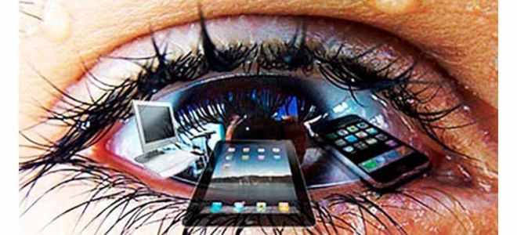

Причины усталости глаз
при работе за компьютером
Глаза болят, пересыхают и устают от компьютера по таким причинам:
- мерцание изображения на мониторе;
- считывание цифровой информации, являющейся однотипной;
- нарушение местного кровоснабжения;
- продолжительная концентрация взгляда на одном объекте, что способствует перенапряжению глазных мышц;
- концентрация на мерцающем изображении, из-за чего человек моргает в 5 раз меньше обычного; недостаточное освещение рабочего места.
Повышенная усталость – явление, обязательно требующее коррекции. Один из способов решения проблемы – выполнение упражнений, которые дают глазам отдых.
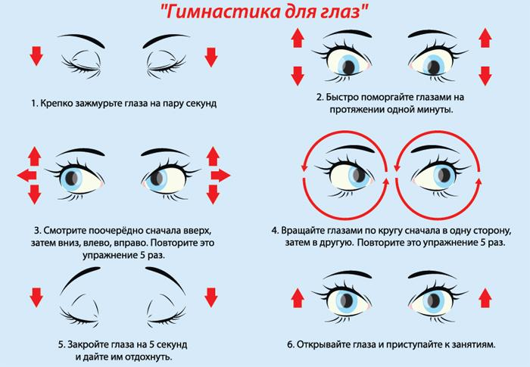

Симптомы
К проявлениям усталости органов зрения относятся следующие: двоение;
нечёткость изображения;
боль в области органов зрения;
дискомфорт;
краснота;
сухость слизистой;
головные боли;
туман перед глазами;
повышенная чувствительность к свету.
В разное время суток симптоматика имеет разную выраженность. Так, вечером и ночью, когда нет естественного света, глаза подвергаются ещё большей нагрузке.
Комплекс упражнений
Чтобы органы зрения не переутомлялись, нужно периодически отвлекаться от работы и делать зарядку. Известно несколько комплексов упражнений, которые препятствуют перенапряжению органов зрения. Один из них выглядит таким образом:
человек откидывается на спинку стула. Далее он максимально вдыхает и подаётся корпусом вперёд, далее делает выдох. Данное упражнение проделывать около 5-6 раз;
концентрируются на удалённом от человека предмете. Остановить взгляд на 2-3 секунды, затем отвести взгляд и посмотреть на кончик носа. Количество повторений – 6-8;
руки вытягивают вперёд. Фиксируются на кончиках пальцев, после чего поднимают на вдохе руки вверх, не отрывая взгляда от пальцев и не поднимая головы. На выдохе руки опускают, глазами продолжают следить за целью. Количество повторений – 5 раз;
откидываются назад, зажмуриваются, после чего широко их открывают. Количество повторений — 6;
взгляд направляю вверх и выполняют ими движения по кругу – сначала по часовой стрелке, потом – против неё. Количество повторов – 5-6 раз;
веки прикрывают, кладут на них кончики указательных пальцев и бережно совершают массирующие движения в течение 30 секунд.
Можно рассмотреть и другой комплекс для разминки глаз. Он включает упражнения, которые выполняются таким образом:
спину выпрямить. Голова должна быть строго неподвижной. Нужно переместить взгляд сначала в правый нижний угол на 3-5 секунд, затем – в левый верхний на такое же время. Далее посмотреть в левый нижний угол, а затем – в правый верхний. Сделать 4-5 подходов;
нарисовать на листе бумаги круг с диаметром 0,5 см и прикрепить листок с рисунком на окно. Расположиться на расстоянии 1-2 м от окна. Посмотреть сначала в окно, на какой-либо удалённый предмет, после — на нарисованную точку и задержаться на 3-5 секунд. Повторить 4-5 раз;
разогревают ладони, пока они не станут теплыми. Локти ставят на стол и прикладывают ладони к глазам, скрестив пальцы на лбу так, чтобы не было чрезмерного давления на органы зрения. Закрыть глаза и расслабиться. Остаться в таком положении 2-5 минут. Упражнение помогает не только успокоить уставшие глаза, но и снять стресс, избавиться от раздражительности и рассеянности;
рисовать знак бесконечности («перевёрнутая восьмёрка») глазами. Нужно непрерывно рисовать в пространстве этот знак взглядом – сначала горизонтально, потом вертикально (как обычную восьмёрку);
поднять большой палец правой руки до уровня глаз на расстоянии вытянутой руки. Медленно отводить палец вправо, не отрывая взгляда от него. Голову при этом поворачивать нельзя. После поменять руки и поднять большой палец левой руки. Медленно отводить его влево и следить за ним. Сделать по 5 подходов для каждой стороны.
Ещё один вариант лёгкой гимнастики для уставших глаз выглядит таким образом:
берут ручку и совершают ею хаотичные движения перед глазами. Цель заключается в том, чтобы не отрывать взгляда от неё. Продолжать от 3 до 5 минут; глаза прикрывают ладонями, предварительно смежив веки. В течение 2-4 минут нужно привыкать к темноте, дождаться, пока прекратится мелькание перед глазами. После этого открыть глаза и поморгать 10-15 раз;
выпрямляют шею и направляют взгляд перед собой. Вначале нужно отвести его вверх, потом опустить глаза вниз и опять посмотреть прямо перед собой. Посмотреть влево и перевести взгляд вправо и опять перед собой. Повторять от 15 до 25 раз.

